**[INSTRUMENTOS LEGAIS DE PREVENÇÃO DE IMPACTOS AMBIENTAIS NA ZONA COSTEIRA](https://www.google.com.br/url?sa=t&rct=j&q=&esrc=s&source=web&cd=10&cad=rja&ved=0CFUQFjAJ&url=http%3A%2F%2Fwww.conjur.com.br%2F2009-jun-24%2Fprotecao-legal-instrumentos-prevencao-danos-zona-costeira&ei=t68gUtzXEobA9QS9jYCoAw&usg=AFQjCNHNRiJVvADFyJ3wNRaVd-Q8ZYvmGA):** estratégias integradas de gestão territorial

**Resumo**

As questões relacionadas com a gestão do espaço urbano como forma de preservação dos elementos naturais de uma paisagem tem sido cada vez mais alvo de inúmeros debates e discussões, um dos principais fatores que vêm sendo analisado são as relações entre crescimento urbano e o processo de uso e ocupação adequado dos espaços. Uma das áreas que tem sofrido grandes impactos decorrentes do uso inapropriado é a Zona Costeira, sua beleza cênica e as grandes riquezas naturais funcionam como forte atrativo para sua ocupação. Assim, faz-se necessário o uso de instrumentos legais de gestão, como a Constituição Federal que define a zona costeira como “patrimônio nacional”. Portanto, estes instrumentos surgem da necessidade de se administrar os recursos naturais de forma que garanta a sustentabilidade do uso dessa área. Este artigo apresenta os principais instrumentos de gestão da Zona Costeira e também alguns dos impasses para a aplicação dos mesmos.

**Palavras-chave:** Instrumentos legais; Gestão territorial; Zona Costeira.

**Abstract**

The issues related to the management of urban space as a way of preserving the natural elements of a landscape has been increasingly subject of numerous debates and discussions, one of the main factors that have been examined are the relationships between urban growth and the use of process and suitable occupation of spaces. One of the areas that have suffered major impacts from inappropriate use is the Coastal Zone, its scenic beauty and great natural wealth act as strong attraction to their occupation. Thus, it is necessary to use legal management tools, such as the Federal Constitution which defines the coastal zone as "national heritage". Therefore, these instruments arise from the need to manage natural resources in ways that ensure the sustainability of the use of this area. This article presents the main management tools Coastal Zone and also some of the impasses for application.

**Key-words:** Legal instruments; Management territorial; Coastal Zone**.**

**Resumen**

Las cuestiones relacionadas con la gestión del espacio urbano como una forma de preservar los elementos naturales de un paisaje ha sido cada vez más objeto de numerosos debates y discusiones, uno de los principales factores que han sido examinados son las relaciones entre el crecimiento urbano y el uso de procesos y ocupación adecuada de los espacios. Una de las zonas que han sufrido mayores impactos del uso inapropiado es la zona costera, su belleza escénica y gran acto riqueza natural tan fuerte atracción por su ocupación. Por lo tanto, es necesario el uso de herramientas de gestión legales, tales como la Constitución Federal que define la zona costera como "patrimonio nacional". Por lo tanto, estos instrumentos se deben a la necesidad de gestionar los recursos naturales de manera de asegurar la sostenibilidad del uso de esta área. En este artículo se presentan las principales herramientas de gestión de la zona costera, y también algunos de los callejones sin salida de la aplicación.

**Palabras chave:** Instrumentos jurídicos, Gestión territoria; Zona Costera.

**INTRODUÇÃO**

O processo de urbanização do Brasil é permeado de conflitos espaciais onde a gestão territorial esbarra em uma série de problemáticas que fazem com que o planejamento urbano não seja de fato efetivado. Assim, os instrumentos legais de planejamento e gestão territorial demonstram grande importância e são ferramentas indispensáveis nos aspectos que envolvem o desenvolvimento sustentável das cidades.

Com relação à urbanização do Brasil, parte-se aqui do pressuposto de ela acorreu de forma acelerada e esse crescimento não foi acompanhado de planejamento, o que contribuiu para que fosse desencadeada uma série de impactos ambientais, originando assim a forte agressão aos ecossistemas, pois o processo de uso e ocupação decorrente da necessidade de espaço para assentamento humano e desenvolvimento da economia e outras atividades do ambiente urbano contribuíram para a alteração da dinâmica ambiental que antes existia. Assim, deve-se considerar que a alteração de um único elemento causa modificações em todo o sistema podendo ocorrer à perda do equilíbrio existente.

A análise que apresentamos neste artigo apresenta os principais instrumentos legais de gestão da Zona Costeira, com o objetivo de analisar tal questão consideramos inicialmente o processo de adensamento populacional dessas áreas e as consequências do uso inadequado do solo no Brasil. De acordo com o IBGE (2010, p. 117):

[...] o Brasil apresenta 26,6% da população em municípios da Zona Costeira, o equivalente a 50,7 milhões de habitantes. Parte dessa população está ocupada em atividades, direta ou indiretamente, ligadas ao turismo, produção de petróleo e gás natural, pesca e serviços que atendem à dinâmica econômica.

Nos últimos anos aconteceu a intensificação da expansão urbana em ritmo cada vez mais acelerado, ocasionado por vários vetores de desenvolvimento principalmente os relacionados as questões da industrialização, urbanização e também da exploração turística que não levou em consideração os critérios técnicos adequados e as normas regulatórias de proteção nos espaços que são considerados Área de Preservação Permanente (APP).

Observamos que as questões relacionadas a esses impactos recebem muitas vezes o apoio dos próprios instrumentos de gestão, por consequência da fragilidade de alguns, faz-se necessário mencionar neste momento o Novo Código Florestal, instituído pela Lei 12.651/2012, que foi alvo de várias discussões, uma vez que apresenta um regime jurídico com importantes modificações favoráveis ao proprietário dessas áreas, o Novo Código Florestal deixa de lado o objetivo que de fato ele deveria propor que seria a preservação dos ambientes que deveriam ser conservados levando em consideração a magnitude de sua importância ambiental evitando assim a ocupação de áreas que estão sobre o cordão de dunas, temos ainda outros impactos decorrentes da ocupação sem planejamento na Zona Costeira (despejo de esgotos *in natura*, ocupação da orla por barracas, construção de grandes empreendimentos da rede hoteleira e etc).

As normas e diretrizes que legitimam as questões de uso e ocupação do solo deveriam ser instrumentos que possibilitassem e garantissem o conforto da sociedade, impedindo que áreas de importância ecológica fossem urbanizados e que uma série de problemas ambientais fosse desencadeada.

Este estudo parte da premissa que o planejamento integrado e gestão territorial aplicado a Zona Costeira é de fundamental importância, assim os instrumentos legais são importantes suporte técnico nesse processo, pois eles estabelecem as normas de ocupação com o objetivo de possibilitar melhor qualidade de vida nas cidades. Falamos de planejamento integrado, pois acredita-se que o conjunto dos instrumentos de gestão facilitará o ordenamento do uso e ocupação do solo.

A necessidade de analisar a aplicabilidade dos instrumentos de gestão da ZC nos possibilitará um entendimento para tentar buscar nas leis, planos e projetos possíveis soluções para os grandes problemas gerados pelo uso desenfreado dos espaços que deveriam ser preservados.

**A criação de instrumentos legais para a gestão territorial do uso e ocupação dos solos em áreas urbanas**

Em conformidade com Lefebvre (2004, p.44) “[...] o espaço é um instrumento político intencionalmente manipulado”, desta forma entendemos que a manipulação, ou seja, a forma como o espaço é organizado dependerá dos interesses políticos administrativos o qual se objetiva alcançar.

Como forma de organizar e gerir o espaço menciona-se aqui a importância das políticas urbanas, que são instrumento de ação do Estado, políticas essas que devem envolver todos os atores sociais que estão ligados com o espaço urbano, devendo conciliar os interesses daqueles que tem o poder no território e os que não têm.

Daí a necessidade da formulação dos planos de gestão que possam servir de subsidio ao estabelecimento das diretrizes para o ordenamento territorial. Para Sousa (2008, p.28) “[...] a meta do ordenamento territorial é a compatibilização de políticas [...],é um instrumento de articulação trans-setorial e interinstitucional que objetiva um planejamento integrado e espacialização da ação dos poderes públicos”, contribuindo assim para a efetivação da gestão urbana.

Iniciamos aqui nossas reflexões com relação à política urbana partindo do entendimento que esta já vem sendo desenvolvida muito antes dos atuais planos de gestão que estão em vigor. Isso porque desde o Tratado de Tordesilhas até as Políticas de Colonização adotadas nos séculos passados foram caracterizadas por serem “planos de gestão territorial” que buscavam resolver os conflitos de divisão de terras, que também deu origem a instrumentos criados posteriormente que deram origem a uma política urbana.

A política de gestão urbana teve alguns importantes planos, como Costa (2008, p.67) aborda que na década de 60 “[...] assistiu-se ao estabelecimento do chamado ‘planejamento do desenvolvimento local integrado’ no Brasil [...] até o fim dos anos de 1970, questões urbanas tornaram-se alvos de políticas governamentais, por meio da elaboração de planos”.

Pode-se mencionar, por exemplo: o Plano Trienal de Desenvolvimento Econômico (1963- 1965); Plano Estratégico de Desenvolvimento (1968-1970); Plano Decenal de Desenvolvimento Econômico e Social (1967-1976); I Plano Nacional de Desenvolvimento (1972-1974) e o plano que foi considerado um marco para a Política de ordenamento territorial, econômico e industrial no Brasil, o II Plano Nacional de Desenvolvimento (1975-1979).

O II Plano Nacional de Desenvolvimento (II PND) foi considerado um dos mais importantes planos, pois no mesmo foi elaborado um capitulo exclusivo dedicado às questões urbanas, o chamado “Política Nacional de Desenvolvimento Urbano (PNDU)”, onde foi estabelecido algumas convenções com relação ao uso e ocupação do espaço e delineado as áreas já ocupadas no País. Tal plano é tido como a primeira política urbana de fato estruturada do Brasil.

**Mapa 01: Convenções estabelecidas na Política Nacional de Desenvolvimento Urbano**

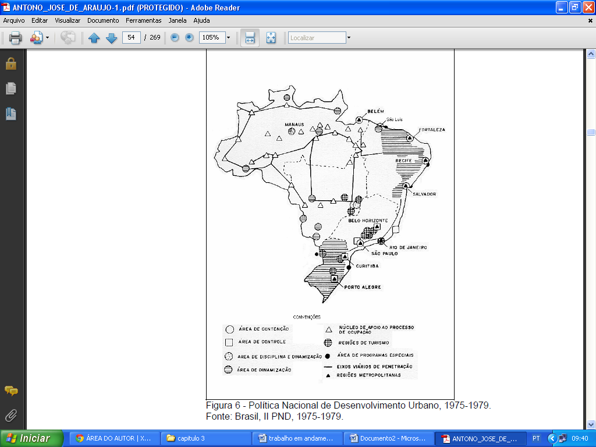

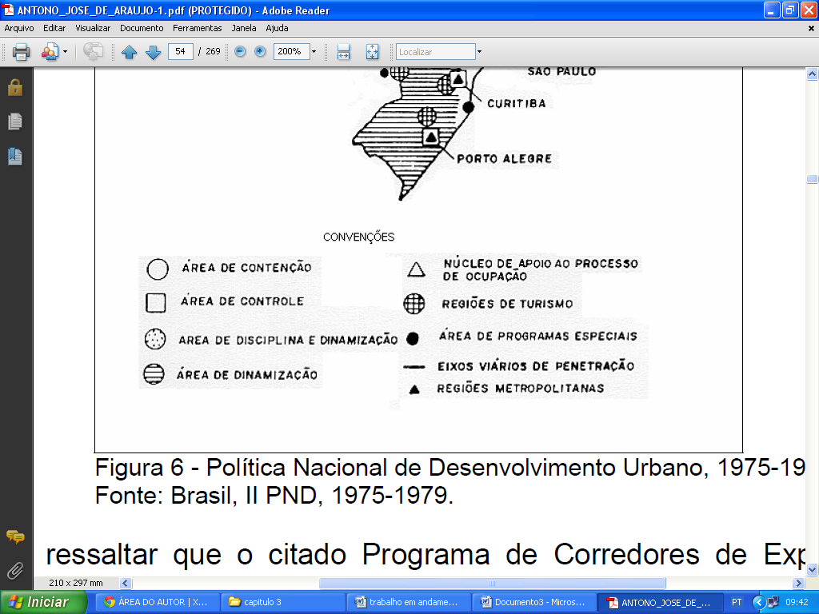

Fonte: II Plano Nacional de Desenvolvimento (PND), 1957-1979.

De acordo com Schmidt (1983, p. 109):

O II PND atingiu um alto grau de coerência interna e precisão, maior mesmo que seus predecessores, por meio de especificação de metas e pela designação de recursos monetários para sua realização. Esta peculiaridade serve para ilustrar a crescente importância conferida ao planejamento central por sucessivos governos.

Ferreira (2008, p. 52) em sua análise com relação ao II PND aponta que:

[...] os empreendimentos foram alocados em ‘polos regionais de crescimento’, os quais foram selecionados em função das áreas que já possuíam estrutura de circulação (rodovias e hidrovias) e tinham certo dinamismo, a exemplo do leste e sudeste do Pará.

Entendemos também que as contribuições do II PND buscavam definição de regiões para programas de crescimento e destinação de recursos específicos para os programas de saneamento e criação de órgão que formulasse uma política nacional para o desenvolvimento urbano, como foi a criação da Comissão Nacional de Política Urbana e Regiões Metropolitanas.

Assim, embora o II PND tenha sido considerado um avanço para o planejamento urbano conforme apontado por Schmidt (1983) tal plano continuou seguindo as mesmas linhas de gestão urbana dos planos que o antecedeu. Deve-se reconhecer que a grande maioria desses planos não foram colocados em prática, permanecendo em estado de inércia nos arquivos das prefeituras.

Em suma, os anos de 1980 são considerados como anos da crise econômica e política, considerada por muitos como “década perdida” em decorrência das sucessivas crises econômicas. Tal contexto contribuiu para que os planos fossem direcionados principalmente para a gestão dos problemas econômicos Mesmo assim, faz-se necessário mencionar que a ocupação do solo urbano foi previsto nas políticas desse período, mas somente posteriormente passou a fazer efetivamente parte das políticas de desenvolvimento urbano.

A constituição da República do ano de 1980 representa um marco na história das políticas de desenvolvimento urbano no Brasil, por ter caracterizado um grande avanço de ordem político/urbana. No Capitulo II, Art. 182 que trata da Política Urbana são apresentadas algumas diretrizes de ordenamento territorial:

Art. 182. A política de desenvolvimento urbano, executada pelo Poder Público municipal, conforme diretrizes gerais fixadas em lei, tem por objetivo ordenar o pleno desenvolvimento das funções sociais da cidade e garantir o bem- estar de seus habitantes.

§ 1º - O plano diretor, aprovado pela Câmara Municipal, obrigatório para cidades com mais de vinte mil habitantes, é o instrumento básico da política de desenvolvimento e de expansão urbana.

§ 2º - A propriedade urbana cumpre sua função social quando atende às exigências fundamentais de ordenação da cidade expressas no plano diretor.

§ 3º - As desapropriações de imóveis urbanos serão feitas com prévia e justa indenização em dinheiro.

§ 4º - É facultado ao Poder Público municipal, mediante lei específica para área incluída no plano diretor, exigir, nos termos da lei federal, do proprietário do solo urbano não edificado, subutilizado ou não utilizado.

Cabe mencionar aqui a criação de outro instrumento de gestão, este, no entanto com diretrizes e normas direcionadas para as políticas urbanas com a integração das propostas do uso e ocupação dos solos, considerado outro grande marco para o ordenamento territorial, a chamada “Política Urbana”, também denominada Estatuto da Cidade, regida pela Lei no 10.257, de 10 de julho de 2001.

**Uso e ocupação dos solos frente ao crescimento urbano no Brasil:** falta de planejamento e problemática relacionada em zonas costeiras

O crescimento urbano no Brasil mostra-se como uma variável indispensável para a compreensão do processo de uso e ocupação do solo e está diretamente ligado com o índice demográfico das cidades. A urbanização brasileira é um fenômeno que pode ser considerado recente, pois somente a partir dos anos 1940 é possível observar o crescimento significativo das taxas de urbanização no país, tal como se observa no ***Gráfico 1.***

**Gráfico 1: Densidade demográfica nos Censos Demográficos, segundo as Grandes Regiões e as Unidades da Federação - 1872/2010**

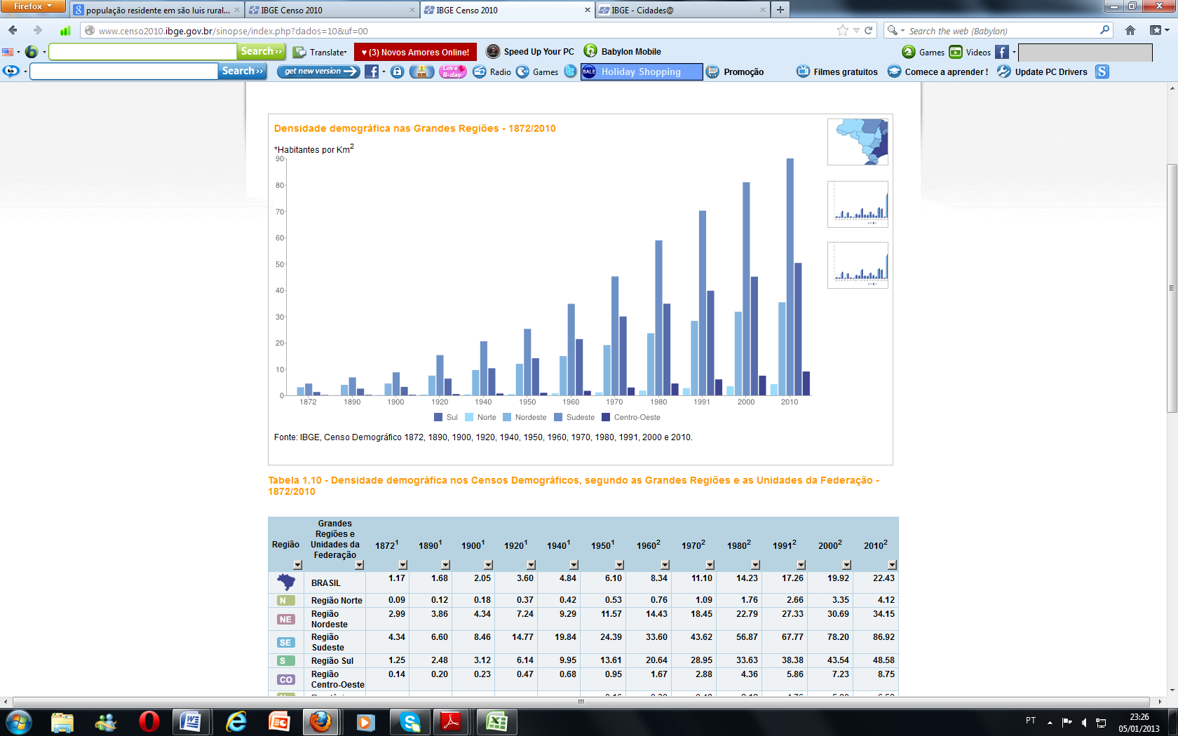

Fonte: IBGE, Censo Demográfico, 1872-2010, adaptado pela autora, 2013.

Como resultado desse crescimento demográfico, as cidades passam a receber maior fluxo populacional, desta forma temos então a formação dos “aglomerados urbanos” que de acordo com Matos (2000, p.1) “[...] é um conceito de uso relativamente recente no Brasil. Reporta-se a um conjunto de pessoas ou atividades que se concentram em espaços físicos relativamente pequenos, daí a sua acepção mais eminentemente urbana, não rural.”, tal aglomeração urbana possibilita assim a mudança em toda a dinâmica das cidades.

Deve-se considerar que a população humana antes era concentrada nas zonas rurais e, a partir da industrialização ocorrida no século XIX, intensificou-se o processo de urbanização no Braisl ***(Gráfico 2).***

**Gráfico2: Distribuição percentual da população nos Censos Demográficos, segundo Brasil e a situação do domicílio - 1960/2010**

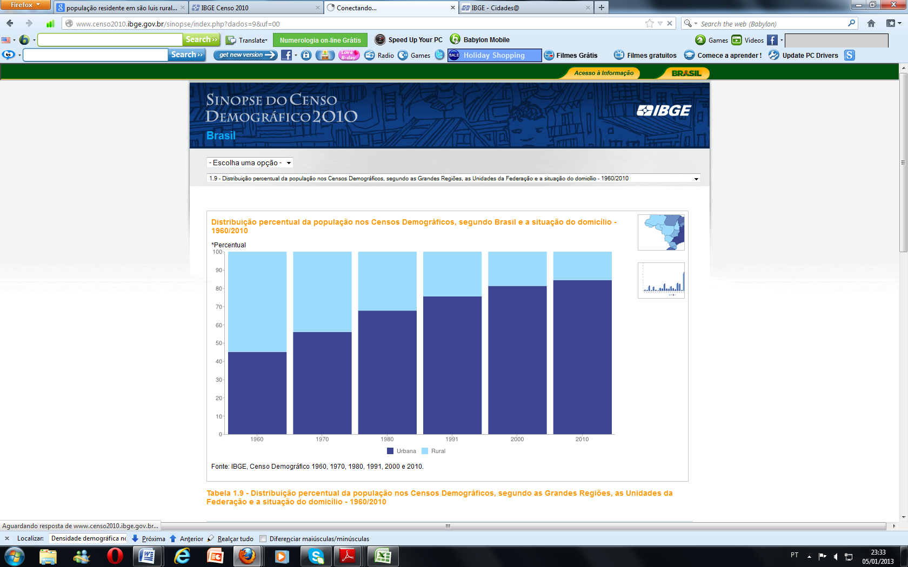

Fonte: IBGE, Censo Demográfico,1960-2010, adaptado pela autora, 2013.

O Censo 2010 aponta que a população brasileira é mais urbanizada que há 10 anos: em 2000, 81% dos brasileiros viviam em áreas urbanas, agora são 84% (IBGE, 2010). Considera-se neste momento que as cidades não estavam preparadas para receber esse fluxo migratório, desta maneira os aglomerados urbanos agora passam a ter maior deficiência dos serviços oferecidos à sociedade, tais como: saneamento básico, saúde, educação, lazer, transporte público e etc. Assim, com o objetivo de garantir esse direito, a todos os serviços, faz-se necessário que as cidades elaborem o planejamento que possibilite o ordenamento territorial.

Santos (1994, p. 11) afirma que:

A cidade, onde tantas necessidades emergentes não podem ter resposta, está desse modo fadada a ser um tanto teatro de conflitos crescentes como o lugar geográfico e político da possibilidade de soluções. Essas, para se tornarem efetivas supõem atenção a uma problemática mais ampla, pois o fato urbano, seu testemunho eloquente, é apenas um aspecto. Daí a necessidade de circunscrever o fenômeno, identificar sua especificidade, mensurar sua problemática, mas, sobretudo, buscar uma interpretação abrangente.

Observa-se nas considerações de Santos (1997) que a cidade, um teatro de conflitos, busca soluções para as problemáticas emergentes existentes em sua configuração urbana, pois a forma desordenada como esta acontecendo o crescimento urbano do espaço brasileiro, que não considera na maioria das vezes as características sociais, naturais e as fragilidades do espaço, tem ocasionado impactos negativos para a qualidade de vida da população e para o equilíbrio do ambiente urbano.

De acordo com Tucci (2005, p.408):

Esse desenvolvimento ocorrido, principalmente nos últimos trinta anos, tem produzindo impactos significativos na própria população e no ambiente, reduzindo a qualidade de vida e degradando os recursos naturais. Os problemas têm sido gerados pela própria cidade e seu desenvolvimento em bases insustentáveis, tendo em vista visões desatualizadas sobre os vários aspectos do meio urbano, além de planejamento setorial desintegrado e sem metas para a sociedade acompanhar.

Na busca por melhor ordenar e gerir esse espaço mencionado, Carvalho (1999, p.980) evidencia que através do planejamento é possível “[...] assegurar e restabelecer a ordem. Em outras palavras, por meio do planejamento urbano visa-se alcançar o ordenamento das cidades, superando a desordem”.

Deste modo, refletimos então sobre a falta de planejamento associada às problemáticas ambientais relacionadas às Zonas Costeiras do Brasil, já que o processo de uso e ocupação do solo dessas regiões associado à expansão urbana tem provocado impactos ambientais negativos e mudanças na paisagem. Assim, a falta de planejamento nesse processo poderá incorrer em sequelas irreversíveis e irreparáveis.

As questões relacionadas ao processo de crescimento urbano de acordo com Maricato (2008, p.16) “[...]é um gigantesco movimento de construção de cidade, necessário para o assentamento residencial dessa população bem como de suas necessidades [...] o território foi ocupado e foram construidas as condições para viver nesse espaço”.

De acordo com o PAF-ZC (2005, p. 10) “[...] atualmente, cerca de um quarto da população brasileira vive na zona costeira, representando um contingente de aproximadamente 42 milhões de habitantes. Tanto os estuários como a orla são áreas de forte atrativo para atividades produtivas”.

Nos ***Mapas 02*** e **03** é possível perceber o adensamento populacional entre os anos de 1970 a 2010 e a evolução da intensificação da ocupação na zona costeira.

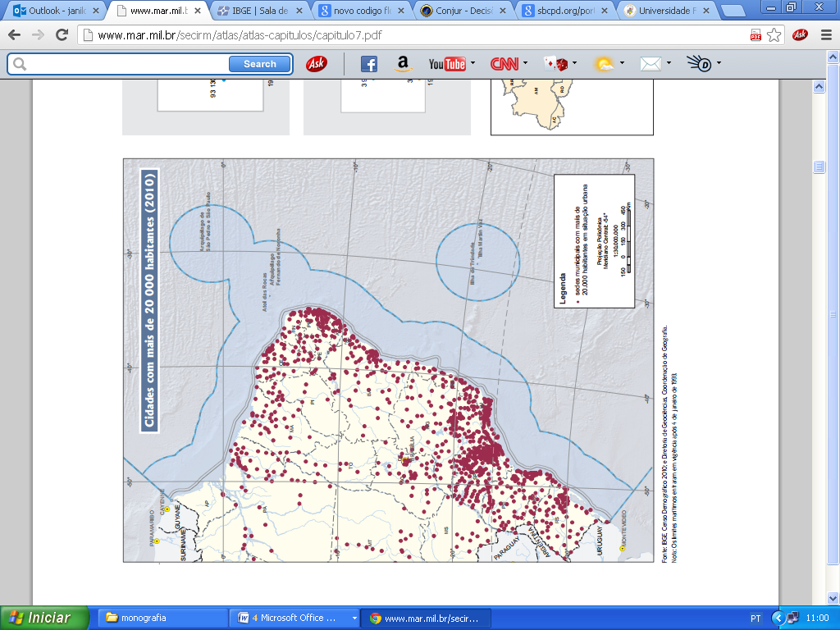**Mapa 02 e 03: Cidades com mais de 20.000 habitantes (1970-2010)**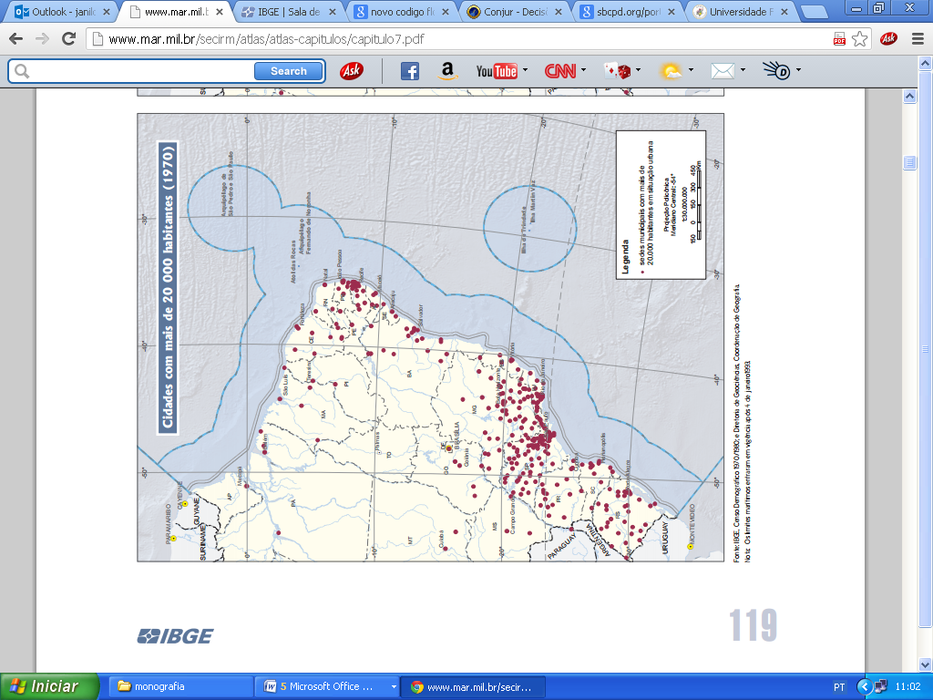

3

2

Fonte: Atlas Geográfico das Zonas Costeiras e Oceânicas do Brasil, 2011

De acordo com o Censo de 2010 o Brasil tem, atualmente, 5.564 municípios, desse total 463 estão localizados na Zona Costeira, sendo que a maioria das capitais está situada na referida região. As transformações socioeconômicas ocorridas no Brasil, também são um dos fatores pertinentes a esse processo de uso das Zonas Costeiras, considerando que “devido a fatores históricos relacionados à ocupação do território brasileiro e seguindo a tendência mundial da população em ocupar predominantemente áreas próximas ao litoral” (IBGE, 2010).

Levando em consideração que toda causa tem seu efeito correspondente, torna-se fundamental considerar que esse processo de uso e ocupação dos solos da Zona Costeira do Brasil tem desencadeado impactos em diferentes níveis, um dos resultados desse fator impactante é a mudança da dinâmica ambiental o que contribui para que as variáveis geossistêmicas sofram alterações que diretamente está impossibilitando a sustentabilidade ambiental.

Dessa forma, o planejamento, um instrumento indispensável para a gestão urbana no âmbito nacional e municipal, atualmente é ineficaz (ou porque inexiste ou porque não leva em conta os instrumentos legais para a sua efetivação). A não eficácia do planejamento afeta diretamente a sociedade a quem interessa que sejam prestados serviços públicos adequados, suficiente e proporcionais a todas as necessidades.

Carvalho (1999, p.984 ) informa a esse respeito que as “politícas nacionais urbanas e de planejamento urbano estruturam-se em consonancia com as regras impostas pelo Estado, isto é, decididas em circulos estreitos da burocracia pública, pouco atentos as demandas da sociedade”, o eficiente uso do espaço urbano e o planejamnto adequado pode oportunizar a utilização sustentada dos recursos disponiveis evitando assim o desordenamento urbano nos grandes centros.

**Instrumentos de planejamento e a gestão integrada da ZC**

Iniciamos a abordagem deste capitulo considerando que planejamento não é somente pensar a cidade do presente, mas pensar a cidade para sua ampliação no futuro. Portanto, deve-se planejar o espaço para a continuidade do crescimento urbano e desta maneira fazemos menção sobre a importância da gestão integrada dos instrumentos de planejamento, entendendo-se que gestão integrada é o conjunto de processos e práticas que serão usados para a implementação de uma política de gestão e que poderá facilitar o alcance dos objetivos instituídos com maior eficácia.

Não podemos compreender a gestão do espaço urbano de forma isolada, pois devemos considerar que a mesma deve ser constituída por meio do envolvimento de todos os órgãos (federais, estaduais e municipais) ainda que estes tenham autonomia para a tomada de decisão e deverá também envolver a sociedade civil organizada. Tais decisões devem levar em consideração a totalidade do espaço e só será possível mediante a sistematização das tomadas de decisão de todos os organismos envolvidos na gestão do território.

Acselrad (2009, p. 14) assinala que: “[...] o planejamento pode ser transformado em instrumento de democratização no processo administrativo e expansão das cidades, em vez de um processo decisório tecnocrático e autoritário”.

Além da integração dos órgãos nas escalas supracitadas e da sociedade na tomada de decisão na gestão urbana, cabe também a integração dos planos constituintes do planejamento, considerando que estes (leis, diretrizes, normas, estatutos) são o suporte técnico e metodológico para a implantação de estratégias com vista no melhoramento e conservação das características naturais do ambiente e principalmente da qualidade de vida da população.

Seguindo essa perspectiva abordaremos agora as questões relacionadas à Gestão Integrada da Zona Costeira, onde entendemos que diante das atuais configurações com relação ao uso e ocupação dessa área faz-se necessário a implementação integrada dos instrumentos. Apresentaremos a seguir alguns planos que foram elaborados para a efetivação da política de gerenciamento da “Zona Costeira do Brasil”.

Zona Costeira - é o espaço geográfico de interação do ar, do mar e da terra, incluindo seus recursos ambientais, abrangendo as seguintes faixas:

Faixa Marítima - é a faixa que se estende mar afora distando 12 *milhas marítimas* das L*inhas de Base* estabelecidas de acordo com a Convenção das Nações Unidas sobre o Direito do Mar, compreendendo a totalidade do Mar Territorial.

Faixa Terrestre - é a faixa do continente formada pelos municípios que sofrem influência direta dos fenômenos ocorrentes na Zona Costeira (PNGC II, 1997, p.2).

Em 1974 foi criada a Comissão Interministerial para os Recursos do Mar (CIRM) em conformidade com o [Decreto Federal no 74.557, de 12 de setembro de 1974](http://legislacao.planalto.gov.br/legisla/legislacao.nsf/Viw_Identificacao/DEC%2074.557-1974?OpenDocument) etinha como objetivo “coordenar os assuntos relativos à consecução da Política Nacional para os Recursos do Mar (PNRM)”. Tal decreto foi formulado de acordo com o que está descrito no Plano de Levantamento da Plataforma Continental Brasileira de 1989:

As Diretrizes Gerais da PNRM, baixadas pelo Presidente da República em 12 de maio de 1980, estabelecem a fixação de medidas essenciais à promoção da integração do Mar Territorial e Plataforma Continental ao espaço brasileiro e à exploração racional dos oceanos, aí compreendidos os recursos vivos, minerais e energéticos da coluna d'água, solo e subsolo, que apresentem interesse para o desenvolvimento econômico e social do Pais e para a segurança nacional (PLPCB, 1989, p. 9-10).

Em 31 de agosto de 1881 a criação da lei Nº 6938 estabeleceu a Política Nacional do Meio Ambiente, cujos objetivos definidos no Art. 2º estabeleceu que:

A Política Nacional do Meio Ambiente tem por objetivo a preservação, melhoria e recuperação da qualidade ambiental propícia à vida, visando assegurar, no País, condições ao desenvolvimento sócio-econômico, aos interesses da segurança nacional e à proteção da dignidade da vida humana” (BRASIL, 1981).

Em 18 de julho de 1989 a Lei nº 6938 fora alterada pela Lei nº 7.804, a alteração principal entre estas lei é que a partir das modificações que foram feitas ficou atribuído ao IBAMA a responsabilidade pela fiscalização, controle e análise de projetos públicos, sendo este o órgão central na preservação e recuperação de recursos ambientais afetados por processo de exploração.

Em conformidade com Art. 6º. inciso III  atribui ao IBAMA a:

finalidade de coordenar, executar e fazer executar, como órgão federal, a política nacional e as diretrizes governamentais fixadas para o meio ambiente, e a preservação, conservação e uso racional, fiscalização, controle e fomento dos recursos ambientais.

A lei cria também no Art. 7º O Conselho Superior do Meio Ambiente - CSMA tem por finalidade assessorar o Presidente da República na formalização da Política Nacional e das diretrizes governamentais para o meio ambiente e os recursos ambientais.

No ano de 1988 ocorreu o que fora considerado um dos maiores marcos para a proteção do ambiente. Na Constituição de 1988 houve a criação de um capítulo exclusivo dedicado às questões ambientais.

No capítulo VI,Art. 225 diz que:

Todos têm direito ao meio ambiente ecologicamente equilibrado, bem de uso comum do povo e essencial à sadia qualidade de vida, impondo-se ao poder público e à coletividade o dever de defendê-lo e preservá-lo para as presentes e futuras gerações” (BRASIL, 1988a).

Ainda em conformidade com o Art. 225 § 4ºda Constituição de 1988 a “Zona Costeira é patrimônio nacional, e sua utilização far-se-á, na forma da lei, dentro de condições que assegurem a preservação do meio ambiente, inclusive quanto ao uso dos recursos naturais” (BRASIL, 1988a).

Em 1988 também houve avanço legal no que diz respeito a proteção das zonas costeiras, pois a Lei Federal nº 7.661, de 16 de maio, instituiu o “Plano Nacional de Gerenciamento Costeiro” e de acordo com o “Art. 1º.” tal lei foi instituída “como parte integrante da Política Nacional para os Recursos do Mar - PNRM e Política Nacional do Meio Ambiente – PNMA” (BRASIL, 1988b) e deverá seguir os seguintes critérios:

Art. 2º. Subordinando-se aos princípios e tendo em vista os objetivos genéricos da PNMA, fixados respectivamente nos arts. 2º e 4º da Lei nº 6.938, de 31 de agosto de 1981, o PNGC visará especificamente a orientar a utilização nacional dos recursos na Zona Costeira, de forma a contribuir para elevar a qualidade da vida de sua população, e a proteção do seu patrimônio natural, histórico, étnico e cultural [...].

Art. 3º. O PNGC deverá prever o zoneamento de usos e atividades na Zona Costeira e dar prioridade à conservação e proteção, entre outros, dos seguintes bens:

I - recursos naturais, renováveis e não renováveis; recifes, parcéis e bancos de algas; ilhas costeiras e oceânicas; sistemas fluviais, estuarinos e lagunares, baías e enseadas; praias; promontórios, costões e grutas marinhas; restingas e dunas; florestas litorâneas, manguezais e pradarias submersas;

II - sítios ecológicos de relevância cultural e demais unidades naturais de preservação permanente;

III - monumentos que integrem o patrimônio natural, histórico, paleontológico, espeleológico, arqueológico, étnico, cultural e paisagístico (BRASIL, 1998b).

Ainda conforme o Art. 5º. da lei Nº 7.661:

O PNGC será elaborado e executado observando normas, critérios e padrões relativos ao controle e à manutenção da qualidade do meio ambiente, estabelecidos pelo CONAMA, que contemplem, entre outros, os seguintes aspectos: urbanização; ocupação e uso do solo, do subsolo e das águas; parcelamento e remembramento do solo; sistema viário e de transporte; sistema de produção, transmissão e distribuição de energia; habitação e saneamento básico; turismo, recreação e lazer; patrimônio natural, histórico, étnico, cultural e paisagístico (BRASIL, 1998b).

Em 03 de dezembro de 1997, na 135º. Sessão Ordinária, a CIRM aprovou o II Plano Nacional de Gerenciamento Costeiro (PNGC II) que representou:

Nova versão do PNGC (PNGC II) e busca estabelecer as bases para a continuidade das ações, de forma a consolidar os avanços obtidos, e possibilitar o seu aprimoramento,mantendo a flexibilidade necessária para o atendimento da ampla diversidade de situações que se apresentam ao longo da extensa Zona Costeira brasileira (PNGC, 1997, p.1).

No ano de 2004 a criação do Decreto Federal nº 5.300 de 7 de dezembro que regulamenta a lei nº 7.661 que institui o PNGC (1997) em seu Art. 1o  definiu “[...] normas gerais visando a gestão ambiental da zona costeira do País, estabelecendo as bases para a formulação de políticas, planos e programas federais, estaduais e municipais” (BRASIL, 2004).

No parágrafo IV deste decreto observa que “[...] a integração da gestão dos ambientes terrestres e marinhos da zona costeira, com a construção e manutenção de mecanismos participativos e na compatibilidade das políticas públicas, em todas as esferas de atuação” (BRASIL, 2004).

No artigo 5º ao apresentar os princípios fundamentais da gestão da zona costeira, o inciso X é claro ao determinar “[...] a aplicação do princípio da precaução tal como definido na Agenda 21, adotando-se medidas eficazes para impedir ou minimizar a degradação do meio ambiente [...] mesmo na falta de dados científicos completos e atualizados” (BRASIL, 2004), este, portanto se reafirma com um importante princípio da precaução no ordenamento e gestão ambiental.

Em conformidade com a Resolução CIRM nº. 07/05 foi regulamentado a revisão do PAF – ZC e este por sua vez apresentou maior complexidade com relação às diretrizes e aos procedimentos que deverão ser adotados no processo de planejamento. Assim:

A revisão recoloca no eixo de discussão a interação interinstitucional na esfera da União, reforçando a importância desse mecanismo como catalisador de ações para atender às novas diretrizes governamentais, para ampliação dos avanços e para definição de estratégias visando o enfrentamento dos novos desafios. Assim, os procedimentos adotados no âmbito do GI-GERCO para a revisão do PAF, no decorrer de 2004, envolveram esforços de seis subgrupos de trabalho, ao longo de trinta e seis reuniões, realizadas no período de cinco meses (PAF-ZC, 2005, p.15).

Como proposta dessa revisão resultaram os seguintes projetos:

* Instrumentalização dos três níveis de governo para o ordenamento ambiental territorial;
* Gestão integrada da Orla Marítima;
* Gestão de áreas para proteção ambiental da zona costeira e marinha;
* Agenda ambiental portuária;
* Sistema nacional de monitoramento ambiental territorial da zona costeira;
* Fiscalização integrada da zona costeira.

No dia 23 de Fevereiro de 2005 o [Decreto nº 5.377](http://legislacao.planalto.gov.br/legisla/legislacao.nsf/Viw_Identificacao/DEC%205.377-2005?OpenDocument) instituiu a Política Nacional para os Recursos do Mar (PNRM) que tem por finalidade “orientar o desenvolvimento das atividades que visem à efetiva utilização, exploração e aproveitamento dos recursos vivos, minerais e energéticos do Mar Territorial, da Zona Econômica Exclusiva e da Plataforma Continental” (BRASIL, 2005).

Já no ano de 2012 a elaboração do VIII Plano Setorial para os Recursos do Mar (VIII PSRM), que é entendido como um aprimoramento do VII PSRM, passou a vigorar em 01 de janeiro de 2012 tendo validade até 31 de dezembro de 2015. O VIII PSRM propõe a integração do mesmo com as outras políticas, planos, ações e instituições, tais como: Plano Nacional de Gerenciamento Costeiro (PNGC); Plano Nacional de Energia 2030 e o Plano Nacional de Mineração 2030; Programa Ciências Sem Fronteiras; e Programa Antártico Brasileiro (PROANTAR) (VIII PSRM, 2012, p.10-11).

A ***Figura 01*** apresenta um organograma da evolução histórica da legislação brasileira relacionada ao gerenciamento costeiro.

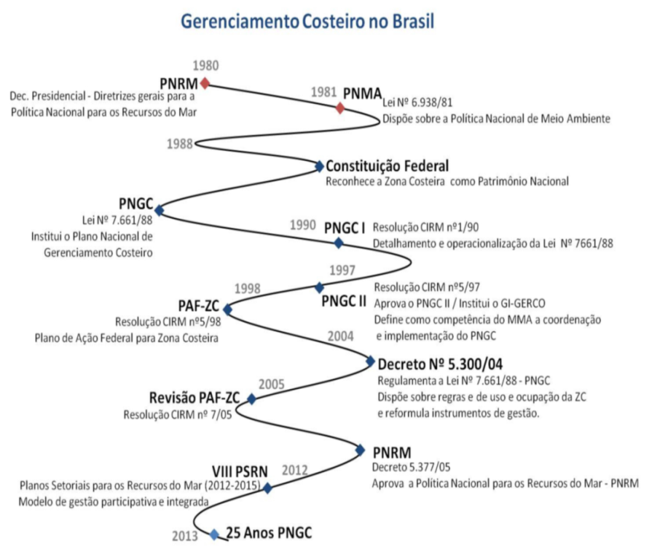Figura 01: Evolução Cronológica dos Planos, Leis, Decretos e Resoluções da política de Gerenciamento Costeiro do Brasil.

Fonte: MMA (2013).

Ressalta-se que com relação ao Gerenciamento Costeiro existem ainda outras leis, decretos e resoluções, citamos ainda a Agenda 21, elaborado durante a Conferência das Nações Unidas sobre o Meio Ambiente e o Desenvolvimento (CNUMAD) também conhecida como Rio 92, define-se como:

[...] um programa de ação para o meio ambiente e o desenvolvimento que se constitui na mais abrangente tentativa de promover um novo padrão de desenvolvimento para todo planeta. Ela tem 40 capítulos que tratam de tudo, do ar ao mar, da floresta aos desertos e se propõe a estabelecer uma nova relação entre países ricos e pobres (BRASIL, 2008, p.5).

A agenda 21 apresentou no capítulo 17 os critérios que deverão ser adotados na política de planejamento dos estados, estabeleceu os direitos e as obrigações dos Estados e ofereceu a base internacional sobre a qual devem apoiar-se as atividades voltadas para a proteção a sustentabilidade desse ambiente. Conforme estabelecido no capitulo supracitado, o Gerenciamento Costeiro Integrado deverá:

* Atingir o desenvolvimento sustentável das áreas costeiras e marinhas
* Reduzir a vulnerabilidade das áreas costeiras e de seus habitantes a perigos naturais
* Manter os processos ecológicos essenciais, os sistemas que dão suporte a vida e diversidade biológica nas áreas costeiras e marinhas.

É importante salientar, que são inúmeras as leis criadas com vistas à proteção da Zona Costeira. No entanto, a aplicabilidade das mesmas não é de fato concretizada, sendo que a pressão urbana decorrente do uso e ocupação dessas áreas tem desencadeado uma série de impactos negativos e afetado a dinâmica natural do ambiente. Tal como aponta o Instituto de Pesquisa Econômica Aplicada (IPEA), a criação excessiva de leis não garante a seguridade ambiental:

A quantidade excessiva de instrumentos (leis) espassos sobre a mesma matéria não garante que a maioria ou pelo menos boa parte dos aspectos ligados à dinâmica do crescimento da cidade esteja regulada. A pulverização acaba por estimular a elaboração de novas regras, por meio de novos instrumentos, toda vez que novos problemas demandam soluções que os instrumentos vigentes não contemplam (IPEA, 2002, p. 163).

Mesmo diante dessa crítica devemos considerar que a instituição e regulamentação dos instrumentos legais são de suma relevância, considerando que é por meio deles que é possível regulamentar as tomadas de decisão nas cidades. A seguir iremos tomar por referência de análise as contribuições do Plano Nacional de Gerenciamento Costeiro (PNGC) que já foi citado como um instrumento importante de ordenamento território com vista na Zona Costeira. Acrescentaremos a análise de outros instrumentos legais, tais como: “O Estatuto da Cidade”; “Plano Diretor” e o “Projeto ORLA e seus instrumentos de gestão territorial”, considerando que os mesmos também continuem mecanismos legais de suporte técnico para gestão territorial do uso e ocupação do solo da Zona Costeira.

**O Plano Nacional de Gerenciamento Costeiro (PNGC)**

O Plano Nacional de Gerenciamento Costeiro se configura como o mais especifico e detalhado instrumento legal de ordenamento dos espaços urbanos localizados na ZC, pois as especificidades que são dispostas na configuração do mesmo são de suma relevância para a gestão desse espaço e consequentemente a preservação do mesmo, conforme o regulamento nº 7.661, de 16 de maio de 1988. O referido instrumento em seu Art. 3º § 2º, estabelece que “o Plano será aplicado com a participação da União, dos Estados, dos Territórios e dos Municípios, através de órgãos e entidades integradas ao Sistema Nacional do Meio Ambiente- SISNAMA”.

OSISNAMA, por sua vez, foi instituído pela Lei Federal 6.938 de agosto de 1981 e regulamentado pelo decreto 99.274 de julho de 1990 que dispõe sobre a Política Nacional do Meio Ambiente e define no Art. 3º como:

O Sistema Nacional do Meio Ambiente (SISNAMA), constituído pelos órgãos e entidades da União, dos Estados, do Distrito Federal, dos Municípios e pelas fundações instituídas pelo Poder Público, responsáveis pela proteção e melhoria da qualidade ambiental, tem a seguinte estrutura:

I -Órgão Superior: o Conselho de Governo;

II - Órgão Consultivo e Deliberativo: o Conselho Nacional do Meio Ambiente (Conama);

III - Órgão Central: a Secretaria do Meio Ambiente da Presidência da República (Semam/PR) (BRASIL, 1990).

O §1º acrescenta que:

Os Estados e Municípios poderão instituir, através de lei, os respectivos Planos Estaduais ou Municipais de Gerenciamento Costeiro, observadas as normas e diretrizes do Plano Nacional e o disposto nesta lei, e designar os órgãos competentes para a execução desses Planos.

Já o § 2º determina que as:

[...] normas e diretrizes sobre o uso do solo, do subsolo e das águas, bem como limitações à utilização de imóveis, poderão ser estabelecidas nos Planos de Gerenciamento Costeiro, Nacional, Estadual e Municipal, prevalecendo sempre as disposições de natureza mais restritiva.

Compreendemos assim que o Gerenciamento Costeiro deve contribuir para que exista maior articulação na efetivação da política urbana e embora no PNGC fique claro que deverá existir a articulação entre todos os organismos da esfera administrativa do território Castro (2005, p. 41), afirma que:

Os conflitos de interesses surgem das relações sociais e se territorializam, ou seja, materializam-se em disputas entre grupos e classes sociais para organizar o território da maneira mais adequada aos objetivos de cada um, ou seja, de modo mais adequado aos seus interesses. Essas disputas no interior da sociedade criam tensões e formas de organização do espaço que definem um campo importante da análise geográfica.

Observamos que em determinados momentos parece que estamos em um jogo de escalas, onde cada esfera do poder defende um ponto de vista e um interesse específico sobre a gestão do espaço, afirmamos que é preciso que exista maior comprometimento por parte dos atores envolvidos para que assim possa ser superado os entraves da política urbana.

Em conformidade com o [Decreto nº 5.300](http://legislacao.planalto.gov.br/legisla/legislacao.nsf/Viw_Identificacao/DEC%205.300-2004?OpenDocument)Art. 7o é apontado os instrumentos de apoio ao planejamento que deveram ser utilizados para que a gestão da Zona Costeira seja feita de forma articulada e integrada, são os seguintes:

* Plano Nacional de Gerenciamento Costeiro – PNGC;
* Plano de Ação Federal da Zona Costeira – PAF;
* Plano Estadual de Gerenciamento Costeiro – PEGC;
* Plano Municipal de Gerenciamento Costeiro – PMGC;
* Sistema de Informações do Gerenciamento Costeiro – SIGERCO;
* Sistema de Monitoramento Ambiental da Zona Costeira – SMA;
* Relatório de Qualidade Ambiental da Zona Costeira - RQA-ZC;
* Zoneamento Ecológico-Econômico Costeiro – ZEEC;
* Macrodiagnóstico da zona costeira.

Diante do exposto, Tagliani (2003, p.53) contribui evidenciando que:

O PNGC busca planejar e acompanhar o processo de ocupação da zona costeira, disciplinando os usos do solo com a definição de áreas de preservação, mas também com a indicação de áreas e parâmetros para uma exploração planejada (sustentável) dos recursos litorâneos. Assim, trata-se de um programa não apenas restritivo, mas também indutor de desenvolvimento em bases técnico-científicas seguras.

Apresentados tais instrumentos, compreendemos que a visão integrada da gestão da cidade e de seus elementos exige um esforço adicional aos planejadores, pois envolve, além do planejamento, um conjunto dos aspectos e tem como metas fundamentais a melhoria de qualidade de vida da população.

Os diversos processos que estão envolvidos na degradação ambiental costeira são reflexos do acelerado processo de apropriação indevida do mesmo. Assim, instrumentos supracitados são de relevância para a solução dessa problemática, no entanto a reflexão que fazemos é: por que mesmo diante da existência de tantos instrumentos com diretrizes esclarecedoras e relevantes cada vez mais vem sendo intensificado os impactos ambientais nessa área?

**O Estatuto da Cidade e Plano Diretor**

Ao fazermos a alusão ao “Estatuto da Cidade” e “Plano Diretor” como instrumentos de ordenamento do processo de uso e ocupação do solo na Zona Costeira damos continuidade à referência da importância dos instrumentos legais como mecanismos que possam contribuir para a sustentabilidade ambiental.

Como afirma Almeida (2006, p. 177), “[...] a sustentabilidade ambiental refere-se à manutenção da capacidade de sustentação dos ecossistemas, o que implica a capacidade de absorção e recomposição dos ecossistemas em face das interferências antrópicas”.

O desafio da sustentabilidade nas cidades impõe desta maneira a readaptação dos planos que existiam anteriores aos planos e políticas de ordenamento territorial e que eram limitadas a distribuição de terras e questões econômicas. Porém, diante das mudanças que aconteceram na atual configuração de uso dos recursos naturais que tem sido determinante no processo de desenvolvimento sustentável, sendo que em qualquer de suas dimensões é fundamental e indispensável que novas formas de pensar o território sejam criadas.

Desta forma, mencionamos o “Estatuto da Cidade”, criado pela lei no 10.257, de 10 de julho de 2001, que objetiva a formulação de políticas locais de desenvolvimento urbano sustentável a partir da fixação de diretrizes e instrumentos gerais e participativos de planejamento urbano.

O “Estatuto da Cidade” aparece, então, como suporte instrumental aos gestores municipais comprometidos com as questões urbanas, pois é um instrumento que regulamenta o capítulo que trata de “Políticas Urbanas” da Constituição Federal de 1988.

No referido Estatuto, em seu Art 1º. ficou estabelecido que:

Art. 1o Na execução da política urbana, de que tratam os arts. 182 e 183 da Constituição Federal, será aplicado o previsto nesta Lei.

Parágrafo único. Para todos os efeitos, esta Lei, denominada Estatuto da Cidade, estabelece normas de ordem pública e interesse social que regulam o uso da propriedade urbana em prol do bem coletivo, da segurança e do bem-estar dos cidadãos, bem como do equilíbrio ambiental (BRASIL, 2001).

Devemos considerar que essa função social que é apontada no Estatuto da Cidade ainda não foi efetivada, pois observamos que ainda são vários os conflitos e os interesses por parte dos administradores públicos e segmentos privados que não tem o bem estar da sociedade e o equilíbrio ambiental como meta/objetivo.

Conforme o Art. 2o  da mesma lei:

[...] a política urbana tem por objetivo ordenar o pleno desenvolvimento das funções sociais da cidade e da propriedade urbana” e mediante a diretriz apontada no parágrafo II deverá ser elaborada de maneira “democrática por meio da participação da população e de associações representativas dos vários segmentos da comunidade na formulação, execução e acompanhamento de planos, programas e projetos de desenvolvimento urbano.

É válido lembrar que na Constituição, Estatuto da Cidade e planos diretores foi prevista a participação da sociedade na elaboração e execução das políticas voltadas para a gestão urbana, mas o que se observa é que a participação desse segmento parece ter se tornado mais um campo de batalha onde os atores sociais (a sociedade) tem que enfrentar os entraves ao direito de ser ouvida o que se consolida como uma fronteira para a elaboração do ordenamento das políticas de gestão urbana.

Mesmo diante dessa situação, de acordo com Araújo (2008, p.176):

Pode-se dizer que com o Estatuto da Cidade o planejamento urbano deixa de ser visto como ato administrativo regulatório burocrático cujo conteúdo se limita a apresentar diretrizes gerais e amplas sobre a ordenação do espaço urbano [...] e passa a ser concebido como processo democrático de construção de cidades sustentáveis.

O Estatuto da Cidade apresenta algumas diretrizes que são substanciais para a linha de segmento que este trabalho busca refletir, a exemplo da intenção de combater a especulação imobiliária urbana em determinadas áreas que são protegidas por lei. No seu Art. 2º, inciso VI, foi definido que a ordenação do uso do solo deve evitar:

a) a utilização inadequada dos imóveis urbanos;

b) a proximidade de usos incompatíveis ou inconvenientes;

c) o parcelamento do solo, a edificação ou o uso excessivos ou inadequados em relação à infra-estrutura urbana;

d) a instalação de empreendimentos ou atividades que possam funcionar como pólos geradores de tráfego, sem a previsão da infra-estrutura correspondente;

e) a retenção especulativa de imóvel urbano, que resulte na sua subutilização ou não utilização;

f) a deterioração das áreas urbanizadas;

g) a poluição e a degradação ambiental (BRASIL, 2001).

Conforme o Art. 36, caso exista a necessidade de ser licenciado algum tipo de atividade ou empreendimento privado ou público, deverá ser realizado um “Estudo de Impacto de Vizinhança (EIV)”, e este “será executado de forma a contemplar os efeitos positivos e negativos do empreendimento ou atividade quanto à qualidade de vida da população residente na área e suas proximidades” nos termos do Art. 37.

O EIV deverá incluir na análise da possibilidade de construção de um novo empreendimento os seguintes aspectos: o aumento da população (vizinhança) que poderá acontecer decorrente a criação desse novo empreendimento; os equipamentos urbanos e comunitários; o uso e ocupação do solo previsto no entorno do empreendimento; o tráfego que será gerado em decorrência da nova demanda por deslocamento (geração de tráfego e demanda por transporte público) assim como as consequências para a paisagem urbana e para o patrimônio natural e cultural.

Tal como consta nos Artigos 2º e 36º do Estatuto da Cidade, foram instituídas diretrizes de uma política urbana que, caso fossem de fato postas em prática, o ordenamento territorial seria uma excelente ferramenta na política urbana, no entanto o que constatamos nas cidades reflete o descaso com que os planos são aplicados, uma vez que temos obras sendo liberadas pelos órgãos públicos sem que exista a formulação daquilo que é imposto pela lei (EIV, EIA, RIMA). Questiona-se então, qual tem sido o papel dos organismos públicos na fiscalização e proteção do ambiente?

Ainda conforme o artigo 39º do Estatuto da cidade:

A propriedade urbana cumpre sua função social quando atende às exigências fundamentais de ordenação da cidade expressas no plano diretor, assegurando o atendimento das necessidades dos cidadãos quanto à qualidade de vida, à justiça social e ao desenvolvimento das atividades econômicas, respeitadas as diretrizes previstas no art. 2o desta Lei (BRASIL, 2001).

Outro instrumento que se configura como mecanismo de ordenamento urbanístico é o Plano Diretor, estabelecido pela Lei Federal no 10.257, definido em seu queart. 40 como “instrumento básico da política de desenvolvimento e expansão urbana”. Por meio do Plano Diretor foram estabelecidos objetivos a serem atingidos no processo de ordenamento do território municipal. Porém, devemos fazer uma observação: o Plano Diretor não irá por si só solucionar/resolver todos os problemas do município, ele tem como principal função estabelecer as estratégias que deverão ser adotadas para a gestão municipal, cabendo aos gestores a aplicabilidade dessas diretrizes.

O Plano Diretor deverá fazer uma projeção do desenvolvimento urbano não somente para um curto espaço de tempo, mas principalmente para longo prazo. Grazia (1990, p.87) conceitua o Plano Diretor como se referindo:

[...] tradicionalmente, ao planejamento do uso do solo urbano, ou seja: definição das atividades mais adequadas para determinadas áreas da cidade – o “zoneamento”, definição de gabaritos e índices de ocupação do solo; definição de áreas de expansão urbana e proteção ambiental [...] Tendo em vista a definição que aparece na constituição(definição de função social da cidade e da própria sede) a abrangência do Plano Diretor pode ser bem maior, incluído o planejamento da atuação do poder publico sobre a cidade e a utilização dos instrumentos previstos na Constituição”. (GRAZIA, 1990, p.87).

A ***Figura 02*** apresenta os categorias de desenvolvimento a que o Plano Diretor está legalmente voltado.

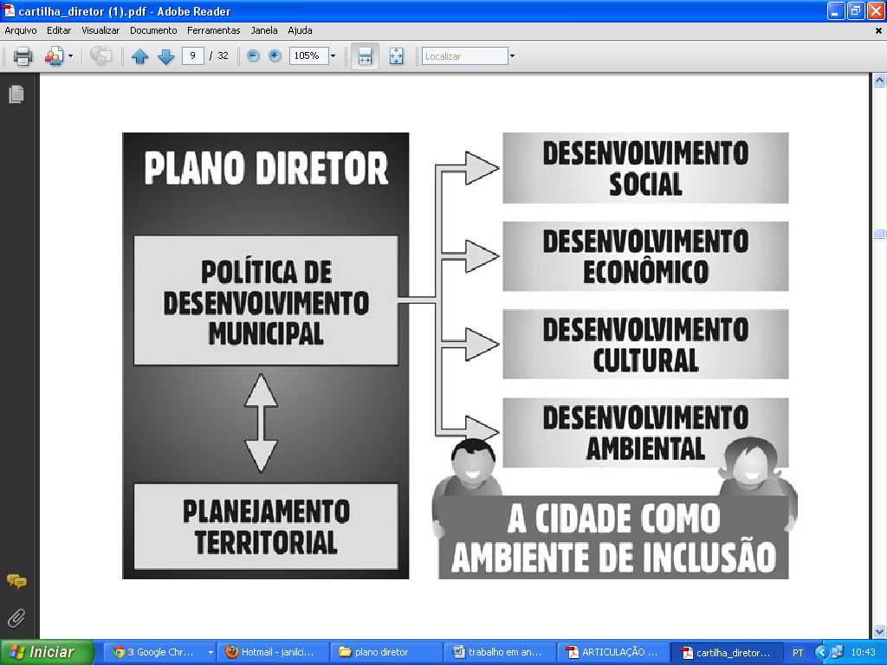

Figura 02: Categorias de desenvolvimento a que o Plano Diretor está legalmente associado.

Fonte: Silva Júnior e PASSOS (2006)

Desta forma, o Plano Diretor deve apresentar a caracterização das potencialidades que existem na realidade local para que sirva de subsídios no planejamento do ordenamento territorial de maneira que possibilite o desenvolvimento social, econômico, cultural e ambiental.

**O Projeto ORLA e seus instrumentos de gestão territorial**

No ordenamento territorial da Zona Costeira existem diversos instrumentos legais como já citados nas páginas anteriores. Todavia, cabe mencionar ainda o “Projeto de Gestão Integrada da Orla Marítima (**Projeto ORLA**)”, já que, junto a este se agregam os planos, projetos, os instrumentos de gestão municipal e os órgãos públicos (ministérios, secretarias estadual e municipal, comitê gestor e outros).

O Projeto de Gestão Integrada da Orla Marítima – Projeto Orla, surge como uma ação inovadora no âmbito do Governo Federal, conduzida pelo Ministério do Meio Ambiente, por meio da Secretaria de Qualidade Ambiental nos Assentamentos Humanos (MMA/ SQA), e pela Secretaria do Patrimônio da União do Ministério do Planejamento, Orçamento e Gestão (MP/ SPU), buscando implementar uma política nacional que harmonize e articule as práticas patrimoniais e ambientais com o planejamento de uso e ocupação desse espaço que constitui a sustentação natural e econômica da Zona Costeira (PROJETO ORLA-GI, 2005, p.5).

É possível compreender que o projeto aludido deverá ser desenvolvido de forma integrada, mesmo porque no Plano de Ação Federal da Zona Costeira (PAF-ZC) já está previsto que o Projeto Orla deve ser constituinte da política integrada de gerenciamento costeiro como mecanismo de articulação das atividades de ordenamento territorial. A ***Figura 03*** apresenta as formas de arranjo institucional previsto no Projeto ORLA.

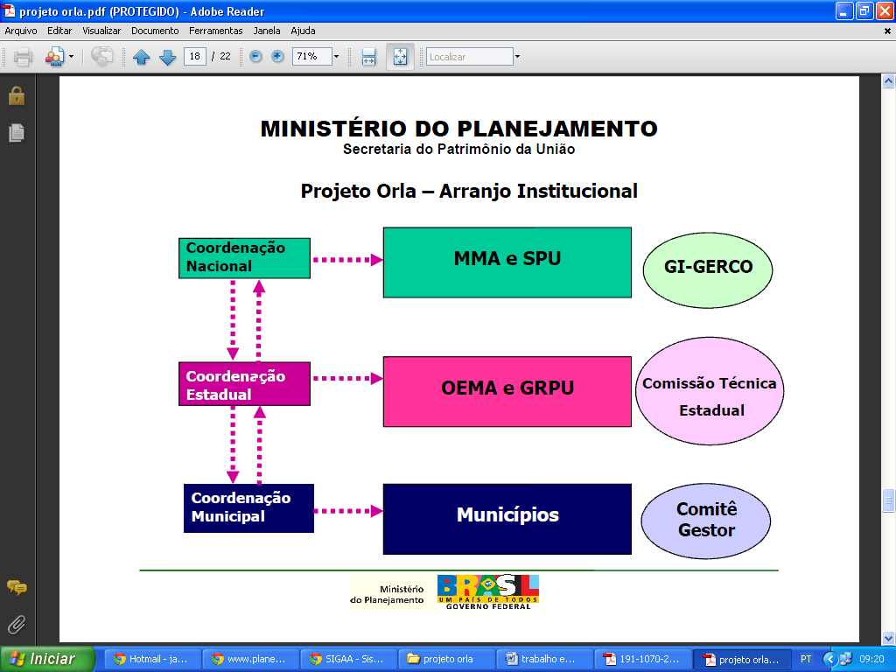

Figura 03: Projeto ORLA – Arranjo Institucional

Fonte: Projeto ORLA – Guia de Implementação (2005)

Atualmente o “Projeto Orla” conta 5 publicações elaboradas que servem de instrumentação e material de apoio para o desenvolvimento dos planos gestores municipais, são elas:

|  |  |
| --- | --- |
| **PROJETO ORLA - Fundamentos para Gestão Integrada** | **PROJETO ORLA - Subsídios para um Projeto de Gestão** |
| Focaliza a importância do Projeto como estratégia de resgate da atratividade desse espaço democrático de lazer, além dos aspectos intrínsecos de gestão patrimonial que interagem na sustentabilidade das ações de intervenção propostas pelos municípios envolvidos, por meio do incremento de receitas. (PROJETO ORLA-FGI, 2002, p.2) | Incorporando assim o resultado de análises comparativas acerca das experiências internacionais sobre a matéria, e levantando a melhor bibliografia disponível. O conhecimento de campo dos autores. (...) Os textos produzidos possuem em si valor técnico e acadêmico, ao enfocarem, de forma interdisciplinar, uma realidade pouco discutida e questionarem pontos de alta relevância para a gestão costeira no país. (PROJETO ORLA-SPG, 2004, p.3) |
| **PROJETO ORLA - Guia de Implementação** | **PROJETO ORLA - Manual de Gestão** |
| Detalha o fluxo de atividades e tarefas, contribuindo para organização de uma agenda gerencial que oriente as instituições da esfera federal, dos estados, municípios e da sociedade para a execução de cada uma das etapas de implementação do Projeto Orla. (PROJETO ORLA-GI, 2005, p.5) | Orienta, por meio de linguagem técnica e simplificada diagnóstico, a classificação, a caracterização da situação atual, a composição de cenários de usos desejados e respectivas ações na orla para alcançá-los. (PROJETO ORLA-MG, 2006, p.3) |
| **PROJETO ORLA - Implementação em Territórios com Urbanização Consolidada** | |
| Busca contribuir para a garantia do cumprimento da função socioambiental da propriedade ao longo da costa brasileira urbanizada. Para tanto, foram escolhidos os seguintes temas: Articulação com o Programa Nacional de Regularização Fundiária dos Assentamentos Informais em Imóveis da União; Articulação do Plano de Gestão Integrada da Orla com outros Instrumentos de Planejamento e Gestão Territorial e Fortalecimento da Participação Cidadã. (PROJETO ORLA-ITUC, 2006, p.6) | |

São objetivos estratégicos do Projeto Orla tal como é apontado na publicação “Projeto Orla - Fundamentos para Gestão Integrada” (2002, p.5):

* Fortalecer a capacidade de atuação e a articulação de diferentes atores do setor público e privado na gestão integrada da orla, aperfeiçoando o arcabouço normativo para o ordenamento de uso e ocupação desse espaço;
* Desenvolver mecanismos institucionais de mobilização social para sua gestão integrada;
* Estimular atividades socioeconômicas compatíveis com o desenvolvimento sustentável da orla.

De 06 a 08 de agosto do ano de 2008 em Salvador-BA foi realizado o II Seminário Nacional para Avaliação do Projeto ORLA que contou com a presença de órgãos públicos na esfera Federal, estadual e municipal de vários Estados.

Na ocasião foi evidenciado alguns dos principais impasses para a implementação do projeto de Gestão Integrada da Zona Costeira por meio da avaliação que foi elaborada através da aplicação de um questionário respondido pelos representantes dos órgãos públicos em que se constatou os seguintes fatores como problemáticos para a implementação do Projeto.

O ***Gráfico 3*** apresenta uma síntese dos principais aspectos mencionados.

**Gráfico 3: Insuficiências intervenientes na implantação do Projeto Orla, segundo representantes dos Estados no Seminário Nacional para sua implementação.**

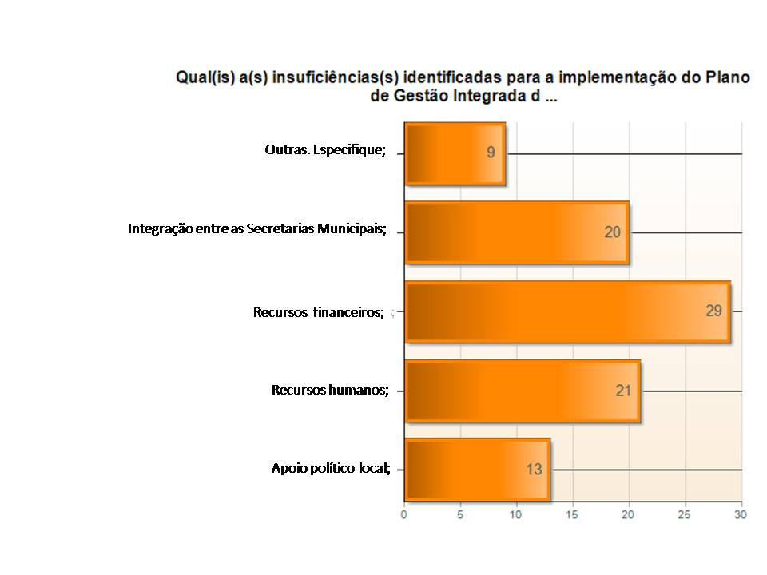

Fonte: Relatório Intermediário **-** Avaliação do estado atual de implementação do Projeto Orla – (Produto 3) (2008).

Nas entrelinhas do Relatório Intermediário de Avaliação do estado atual de implementação do Projeto Orla (Produto 5), foram acrescentados diversos outros impasses para o não alcance dos objetivos do projeto, como por exemplo: Não comprometimento político dos gestores Municipais; pouca participação dos Legislativos Municipais; baixa participação das Câmaras Municipais; pouco conhecimento dos objetivos e ações do projeto e; o não conhecimento por parte da população dos municípios das ações dos PGI’s.

Em suma, o “Projeto Orla” se constitui em um modelo sistemático de instrumentos que podem se evidenciar como bons mecanismos de gestão desde que não se fique restrito apenas e tão somente a questão teórica, elaborado somente para seguir normas instituídas pelos órgãos gestores superiores. Vale lembrar que é preciso muito mais que somente sejam estabelecidos novos modelos de gestão, tal como é apontado nas avaliações do programa, mas deve existir o comprometimento político dos gestores.

Diante da imensidão que é a Zona Costeira do Brasil, observamos que ainda é pequena a adesão dos municípios ao projeto e essa realidade não se restringe somente ao “Programa Orla”, já que poucos são os municípios que de fato exercem na prática a política da gestão integrada do ambiente urbano.

**Considerações Finais**

Os instrumentos aqui apresentados representam os mecanismos que estão disponíveis aos gestores e são também ferramentas que auxiliam no gerenciamento dessa área e contribuem com as chamadas políticas de preservação e sustentabilidade de forma que possa acontecer um processo de uso e ocupação harmônico.

Ainda que nos instrumentos legais esteja firmado perspectivas de gestão de forma integrada que estão previstas na Lei Federal n.º 7.661/1988 e no Decreto Federal n.º 5.300/2004, ao alisarmos na prática este fator se soma aos demais problemas da gestão na ZC, pois muitos dos procedimentos de gestão e ordenamento estão sendo planejados de maneira isolada nas secretarias e também sem ser consultado a opinião pública que conforme as leis apresentadas passa também a decidir os rumos a qual a cidade deve seguir.

Na forma administrativa municipal e estadual, evidenciamos que os gestores ainda não colocaram em prática importantes instrumentos de gestão que foram mencionados no decorrer deste estudo alegando principalmente a falta de recursos, porém estes problemas poderiam ser minimizados por meio de convênios dos municípios com o governo federal ou ainda com empresas privadas, facilitando desta forma a captação de recursos.

À guisa da conclusão, menciona-se a necessidade de se ter a integração de todos os órgãos no controle e fiscalização do uso e ocupação da ZC e a importância da integração dos instrumentos legais, utilizado-os de forma conjunta, considerando todos os parâmetros estabelecidos em cada um para que de fato possamos ter o planejamento integrado e a gestão territorial do uso e ocupação do solo.

**Referências**

ACSELRAD, Henri. **A duração das cidades**: sustentabilidade e riscos nas políticas urbanas. 2º ed. Rio de Janeiro: Lamparina, 2009.

ALMEIDA, JosimarRibero de., et al. **Política e Planejamento Ambiental**. Rio de Janeiro: Thex Editora, 2006.

ARAUJO, Marinella Machado. Política de Desenvolvimento Urbano no estatuto da Cidade: em que realmente avançamos com o modelo de planejamento regulado pela Lei nº10.257 de 10 de julho de 2001. In: Costa, G. M.; Mendonça, J. G. (orgs). **Planejamento Urbano no Brasil Trajetórias, avanços e perspectivas**. Minas Gerais: Ed. C/Arte, 2008.

CASTRO, Iná Elias. **Geografia e política**: território, escalas de ação e instituições. Rio de Janeiro: Bertrand Brasil, 2005.

CARVALHO. Sonia Nahas de. **Elementos conceituais de modalidade da política de planejamento urbano** - 1999. Disponível em: [http://www.anpur.org.br/revista/rbeur/index.php/anais/article/download/2222/2173. Acesso em: 26 jan. 2013](http://www.anpur.org.br/revista/rbeur/index.php/anais/article/download/2222/2173.%20Acesso%20em%2026%20jan.%202013).

COSTA, Geraldo Magela. Prática em planejamento (urbano) no Brasil: da “velha” compreensividade multidisciplinar à abordagem transdisciplinar” In: Costa, G. M.; Mendonça, J. G. (orgs). **Planejamento Urbano no Brasil Trajetórias, avanços e perspectivas**. Minas Gerais: Ed. C/Arte. 2008.

BRASIL. **Avaliação o estado atual de implementação do Projeto Orla- PRODUTO 3** : Relatório Intermediário, Salvador, 2008. Disponível: http://www.mma.gov.br/estruturas/orla/_arquivos/p3_orla_resultados_questionarios_e_estudos_de_caso_11.pdf> Acesso em: 14 jan. 2013.

______. **Avaliação o estado atual de implementação do Projeto Orla- PRODUTO 5:**  Relatório Intermediário. Salvador, 2008.Disponível em: <http://www.mma.gov.br/estruturas/orla/_arquivos/p5_avaliao_orla_relatrio_do_seminrio_11.pdf> Acesso em: 14/01/2013

______. **Constituição da República Federativa do Brasil**. Brasília, DF: Senado, 1988.

______. **Decreto n° 5.300 de 7 de Dezembro de 2004**. Regulamenta a Lei no 7.661, de 16 de maio de 1988, que institui o Plano Nacional de Gerenciamento Costeiro – PNGC. Disponível em: <http://www.planalto.gov.br>. Acesso em: 20 jan.2013.

______. **Decreto nº 5.377 de 23 de fevereiro de 2005**. Aprova a Política Nacional para os Recursos do Mar - PNRM. Disponível em:<http://www.planalto.gov.br>.Acesso em 18 jan. 2013.

______. **Decreto nº 6.678, de 8 de dezembro de 2008**. Aprova o VII Plano Setorial para os Recursos do Mar. Disponível em: <http://www.planalto.gov.br>. Acesso em: 15 jan. 2013.

______. **Decreto no 99.274, de 6 de Junho de 1990**. Dispõe, sobre a criação de Estações Ecológicas e Áreas de Proteção Ambiental e sobre a Política Nacional do Meio Ambiente, e dá outras providências. Disponível em: <http://www.planalto.gov.br>.Acesso em: 25 jan. 2013.

______.**Lei nº 6.938, de 31 de agosto de 1981**. Dispõe sobre a Política Nacional do Meio Ambiente.Disponível em: <http://www.planalto.gov.br>. Acesso em 03 jan.2013.

______.**Lei nº 7.661, de 16 de maio de 1988**. Institui o Plano Nacional de Gerenciamento Costeiro. Disponível em: <http://www.planalto.gov.br>. Acesso em 07 jan. 2013.

______. **Lei no 10.257, de 10 de julho de 2001**. Regulamenta os arts. 182 e 183 da Constituição Federal, estabelece diretrizes gerais da política urbana (Estatuto da Cidade). Disponível em: <http://www.planalto.gov.br>.Acesso em: 20 jan. 2013.

______. **Plano de ação federal da zona costeira do Brasil**. Brasília - 2005. Disponível em: <http://www.mma.gov.br> Acesso em: 11 jan. 2013.

______. **Plano de levantamento da plataforma continental brasileira**. Brasília: 1989. Disponível em:<http://www.mar.mil.br> Acesso em: 17 jan. 2013

______. **II Plano Nacional de Desenvolvimento (PND), 1957-1979**. Brasília. Disponível em: <http://www.planalto.gov.br/ccivil_03/Leis/1970-1979/anexo/ANL6151-74.PDF> Acesso em: 04 dez. 2012.

______. **VIII Plano Setorial para os Recursos do Mar (PSRM**).Disponível em: <http://www.mar.mil.br> Acesso em: 02 jan. 2013.

______. **A agenda 21 e Juventude**. Ministério do Meio Ambiente/DCRS/SAIC. Brasília:Senado, 2008. Disponível em:<http://www.mma.gov.br/estruturas/agenda21/_arquivos/Revista_Agenda%2021_2.pdf> Acesso em: 15 abr. 2013.

FERREIRA, Antônio José de Araújo. **Políticas Territoriais e a reorganização do espaço maranhense**. Tese (Doutorado em Geografia). São Paulo : Faculdade de Filosofia, Letras e Ciências Humanas/ Universidade de São Paulo, 2008.

GRAZIA, Grazia de. **Plano Diretor**: Instrumentos da Reforma Urbana. Ed. FASE, Rio de Janeiro. 1990.

IBGE. **Atlas Geográfico das Zonas Costeiras e Oceânicas do Brasil / IBGE**, **Diretoria de Geociências**. Rio de Janeiro: IBGE, 2011. 176p. Disponivel em: <http://www.mar.mil.br/secirm/atlas.htm> Acesso em: 12 jan. 2013.

IBGE. **Sinopse do Censo Demográfico**. Disponível em:<http://www.censo2010.ibge.gov.br/sinopse/> Acesso em: 10 jan. 2013

IPEA. **Instrumentos de Planejamento e Gestão Urbana**: São Paulo e Campinas. Brasília: IPEA, v..4, 2002, p. 163.

LEFEBVRE, Henri. **Revolução Urbana.** Minas Gerais: Ed. UFMG, 2004.

MARICATO, Ermínia. **Brasil, cidades alternativas para a crise urbana**. 3ªEd.Petrópolis, RJ: Vozes, 2008.

MATOS, R. **Aglomeração urbana, rede de cidades e desconcentração demográfica no Brasil**. Anais do XII Encontro Nacional de Estudos Populacionais da ABEP. Caxambu: ABEP, 2000. Disponível em <http://www.abep.nepo.unicamp.br/docs/anais/pdf/2000/Todos/migt4_3.pdf>, acesso em 15 out. 2006.

PROJETO ORLA. **Fundamentos para gestão integrada**. Ministério do Meio Ambiente. Secretaria de Qualidade Ambiental; Ministério do Planejamento, Orçamento e Gestão. Secretaria do Patrimônio da União. – Brasília: Ministério do Meio Ambiente, 2002. Disponível em:<http://www.mma.gov.br/publicacoes/gestao-territorial/category/81-gestao-costeira-g-projeto-orla> Acesso em: 12/01/2013

PROJETO ORLA. **Subsídios para um projeto de gestão**. Ministério do Meio Ambiente. Secretaria de Qualidade Ambiental; Ministério do Planejamento, Orçamento e Gestão. Secretaria do Patrimônio da União. – Brasília: Ministério do Meio Ambiente, 2004. Disponivel em:<http://www.mma.gov.br/publicacoes/gestao-territorial/category/81-gestao-costeira-g-projeto-orla> Acesso em: 12/01/2013

PROJETO ORLA. **Guia de implementação.** Ministério do Meio Ambiente. Secretaria de Qualidade Ambiental; Ministério do Planejamento, Orçamento e Gestão. Secretaria do Patrimônio da União. – Brasília: Ministério do Meio Ambiente, 2005.Disponível em:<http://www.mma.gov.br/publicacoes/gestao-territorial/category/81-gestao-costeira-g-projeto-orla> Acesso em: 12/01/2013

PROJETO ORLA. **Manual de gestão**. Ministério do Meio Ambiente. Secretaria de Qualidade Ambiental; Ministério do Planejamento, Orçamento e Gestão. Secretaria do Patrimônio da União. – Brasília: Ministério do Meio Ambiente, 2006. Disponível em:<http://www.mma.gov.br/publicacoes/gestao-territorial/category/81-gestao-costeira-g-projeto-orla> Acesso em: 12 jan.2013.

PROJETO ORLA. **Implementação em territórios com urbanização consolidada. Ministério do Meio Ambiente**. Secretaria de Qualidade Ambiental; Ministério do Planejamento, Orçamento e Gestão. Secretaria do Patrimônio da União. – Brasília: Ministério do Meio Ambiente, 2006. Disponível em:<http://www.mma.gov.br/publicacoes/gestao-territorial/category/81-gestao-costeira-g-projeto-orla> Acesso em: 12 jan. 2013

SANTOS, Milton. **Metamorfoses do espaço habitado**. 5. ed. São Paulo: Hucitec, 1997.

______, Milton. **A Urbanização Brasileira**. 3ª Ed. São Paulo: Editora Hucitec, 1994.

SCHMIDT, Benício Viero. **O Estado e a Política Urbana no Brasil**. Porto Alegre: Ed. UFRGS, 1983, p. 109.

SOUSA, M. V. B de, **Plano diretor como estratégia de ordenamento territorial:** um estudo no município de São Domingos do Maranhão-MA. São Luís, MA, 2008, 48f. (Trabalho de conclusão de curso). Universidade Federal do Maranhão, UFMA, p. 28.

TAGLIANI, C. R.A. Técnica para avaliação da vulnerabilidade ambiental de ambientes costeiros utilizando um sistema geográfico de Informações. **Anais do XI SRSR, 2001**. Belo Horizonte, 2003.p 1659. Disponível em: <http://repositorio.furg.br:8080/jspui/bitstream/1/3113/1/tecnicas.pdf>. Acesso em: 21 jan. 2013.

TUCCI, Carlos Eduardo Morelli. Águas urbanas:interfaces do gerenciamento. In: Arlindo Philippi Jr.(Ed). **Saneamento, saúde e ambiente:** fundamentos para um desenvolvimento sustentável. Barueri, SP: Ed. Manole, 2005, p. 408.

SILVA JÚNIOR, Jeconias Rosendo da; PASSOS, Luciana Andrade dos. **O negócio é participar:** a importância do plano diretor para o desenvolvimento municipal. – Brasília: CNM, SEBRAE, 2006, p.9.